Лабораторная работа №3
«Двухтактный усилитель мощности»

Цель работы
Занятие посвящено исследованию основных параметров и режимов работы двухтактных бестрансформаторных усилителей мощности.
Исследование осуществляется моделированием в программе схемотехнического анализа Micro-Cap.

Задачи лабораторной работы
- Получить основные параметры и характеристики усилительных каскадов.
- Исследовать температурную стабильность усилительных каскадов.
- Исследовать цепи защиты.

Порядок проведения лабораторной работы
Перед занятием студент должен изучить методические указания по выполнению лабораторной работы.
Задания практического занятия каждый студент выполняют индивидуально в классе ПЭВМ. В поле каждой схемы и на каждом графике должны быть указаны группа и номер варианта.
В ходе выполнения практического задания студент формирует отчет о работе (в программе MS Word или любом другом текстовом редакторе). В отчет заносятся результаты выполнения каждого пункта задания (схемы Micro-Cap, полученные диаграммы (графики), таблицы, расчеты, ответы на вопросы пунктов задания, выводы и т.п.) Перенос в отчет схем Micro-Cap и полученных диаграмм осуществляется либо средствами Windows, либо собственными средствами Micro-Cap (см. дополнительные материалы к занятию) Примерный образец оформления отчета размещен на кафедральном сайте.
По результатам работы студент оформляет отчет и готовит ответы на контрольные вопросы.
К защите представляется распечатанный отчет. После проверки отчета преподаватель проводит устный или письменный опрос для контроля усвоения основных теоретических и практических знаний по теме занятия (студенты должны знать смысл полученных ими результатов и ответы на контрольные вопросы). По результатам проверки отчета и опроса выставляется оценка за лабораторную работу.

Рабочее задание

- Простейший двухтактный усилитель мощности
  - Собрать или загрузить из файла схему двухтактного усилителя мощности (рис. 1.1). Указать в поле схемы группу и номер варианта (номер в журнале посещаемости).
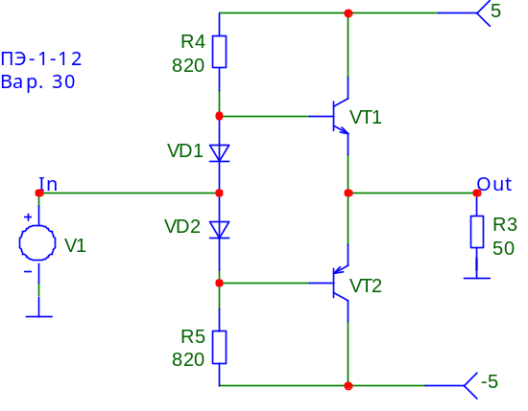
Рисунок 1.1 – Схема простейшего двухтактного усилителя мощности

Задать в источнике напряжения V1 формирование синусоидального напряжения амплитудой 3В и частотой 1 кГц.

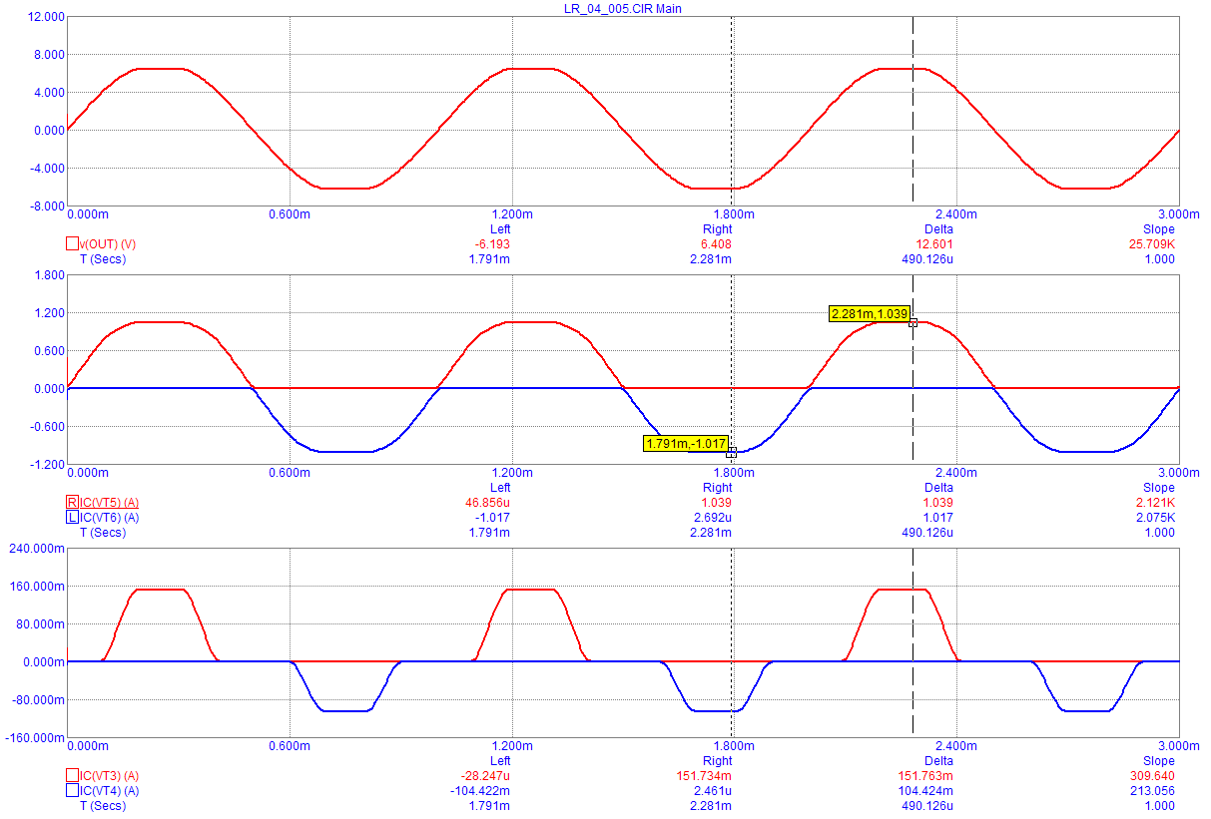
  - Запустить анализ Dynamic DC. Вывести на схему токи ветвей. Измерить ток покоя выходного каскада Ic₀ (ток коллекторов транзисторов при отсутствии входного сигнала). Схему и результаты измерений поместить в отчет.
Пояснить, усилителем какого класса является данный усилитель.
Пояснить назначение диодов VD1 и VD2.
  - Запустить анализ Transient. Вывести на график входное, выходное напряжение (напряжение в точках In и Out), а также токи через транзисторы (токи коллекторов). Время расчета – 3 периода входного сигнала. Максимальный шаг расчета 1 мкс.
Указать на графике группу и номер варианта. Занести графики в отчет.
  - Запустить анализ Transient. Слайдером увеличивать амплитуду входного напряжения до появления заметных искажений выходного напряжения (ограничения синусоидального сигнала)). Определить максимальную амплитуду выходного неискаженного напряжения Uout_max, которую можно получить в этом режиме, занести это значение в отчет.
Установить амплитуду входного синусоидального напряжения 6В. Убедиться в наличии существенного ограничения выходного напряжения. Графики и полученную максимальную амплитуду выходного напряжения. Указать на графике группу и номер варианта. Занести графики в отчет.
Объяснить причины возникновения ограничения выходного напряжения.
  - Запустить анализ Transient. Задать амплитуду источника синусоидального сигнала V1 = 6 В. Убедиться в наличии заметного ограничения выходного напряжения. Зайти во вкладку графиков Amp. Получить график амплитудной характеристики усилителя (зависимости амплитуды выходного напряжения V(Out) от амплитуды входного напряжения V(In)). Указать на графике группу и номер варианта. Занести график в отчет.
Объяснить, почему график амплитудной характеристики при больших амплитудах входного сигнала идет параллельно оси X (амплитуда выходного напряжения перестает расти).
  - Запустить анализ Transient. Задать амплитуду источника синусоидального сигнала V1 = 0.1 В. Убедиться в отсутствии искажений выходного напряжения. Зайти во вкладку графиков Rin. Получить график входного сопротивления усилителя R_{in} (отношения амплитуды входного напряжения V(In) к амплитуде входного тока).
По полученному графику определить значение входного сопротивления R_{in} (измерение производится в конечной точке расчета, поскольку при построении графика используется отношение действующих, а не амплитудных значений, а действующее значение вычисляется не сразу, а спустя несколько периодов исследуемого напряжения).
Указать на графике группу и номер варианта. Занести график в отчет.
Объяснить, почему получилось столь малое значение входного сопротивления, несмотря на то, что используется схема с общим коллектором.
  - Запустить анализ Transient. Задать амплитуду источника синусоидального сигнала V1 = 1 В. Измерить точное значение амплитуды выходного напряжения U_{OUT1} с подключённой нагрузкой (использовать все полученные значащие цифры).
Отключить нагрузочный резистор R3 и измерить амплитуду выходного напряжения U_{OUT2} с отключенной нагрузкой.
Вычислить выходное сопротивление транзисторного каскада:
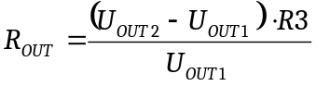.
Полученный результат занести в отчет.
  - Подключить нагрузочный резистор. Запустить анализ AC. Получить амплитудно-частотные характеристики транзисторного каскада для коэффициента усиления по напряжению и коэффициенту усиления по току. Определить коэффициенты усиления Ku, Ki в области средних частот, а также полосу пропускания усилителя (нижнюю граничную частоту fн и верхнюю граничную частоту fв). Указать на графиках группу и номер варианта. Графики занести и граничные частоты занести в отчет.
  - Запустить анализ Transient. Задать амплитуду источника синусоидального сигнала V1 = 3 В. Вывести на графики выходное напряжение V(Out), токи коллекторов транзисторов VT1 и VT2, а также токи диодов VD1 и VD2. Постепенно уменьшать значение сопротивления нагрузки R3 до 10 Ом и наблюдать за появлением ограничения выходного напряжения. Получить графики токов и напряжений при сопротивлении нагрузки 20 Ом. Указать на графиках группу и номер варианта. Занести график в отчет.
По полученным графикам посмотреть, что происходит с токами диодов на интервалах ограничения выходного напряжения. Объяснить причины ограничения выходного напряжения при малом сопротивлении нагрузки.
  - Уменьшить сопротивление резисторов R1 и R2 до 400 Ом. Запустить анализ Transient. Вывести на графики выходное напряжение V(Out), токи коллекторов транзисторов VT1 и VT2, а также токи диодов VD1 и VD2. Занести график в отчет.
Объяснить, почему в этом случае ограничения напряжения не наблюдается.
От чего зависит минимальное сопротивление нагрузки, при котором начнется ограничение сигнала?
  - Запустить анализ Transient. Перейти на вкладку графиков Rin и определить значение входного сопротивления R_{in.} Сравнить полученное значение с результатами п. 1.6.
Пояснить, как меняется входное сопротивление усилителя мощности при уменьшении резисторов R1 и R2.
  - Запустить анализ Dynamic DC. Вывести на схему токи ветвей. Измерить ток через диоды в режиме покоя. Сравнить с результатами п. 1.2. Схему с токами и результаты измерений поместить в отчет.

- Двухтактный усилитель мощности с источниками тока
  - Собрать или загрузить из файла схему двухтактного усилителя мощности с источниками тока (рис. 1.2). Задать амплитуду источника синусоидального сигнала V1 = 3 В. Указать в поле схемы группу и номер варианта (номер в журнале посещаемости).
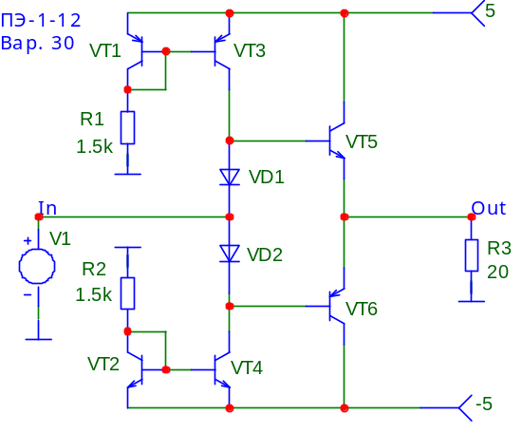
Рисунок 1.2 – Усилитель мощности с источниками тока

  - Запустить анализ Transient. Вывести на графики выходное напряжение V(Out), токи коллекторов транзисторов VT1 и VT2, а также токи диодов VD1 и VD2. Убедиться в отсутствии ограничения выходного сигнала. Указать на графиках группу и номер варианта. Занести график в отчет.
  - Запустить анализ Dynamic DC. Вывести на схему токи ветвей. Измерить ток через диоды в режиме покоя. Схему с токами и результаты измерений поместить в отчет.
Объяснить, почему даже при существенно меньшем токе покоя через диоды смешения в этой схеме не наступает ограничение выходного сигнала при сопротивлении нагрузки 20 Ом.
  - Запустить анализ Transient. Перейти на вкладку графиков Rin и определить значение входного сопротивления R_{in.} Измеренное значение занести в отчет.
Сравнить величину входного сопротивления схемы с источниками тока с входным сопротивлением схемы с резисторами (п. 1.11).
Объяснить, почему схема с источниками тока имеет большее входное сопротивление.

- Усилитель мощности с составными транзисторами
  - Собрать или загрузить из файла схему двухтактного усилителя мощности с составными транзисторами (рис. 1.3). Задать амплитуду источника синусоидального сигнала V1 = 3 В. Указать в поле схемы группу и номер варианта (номер в журнале посещаемости).

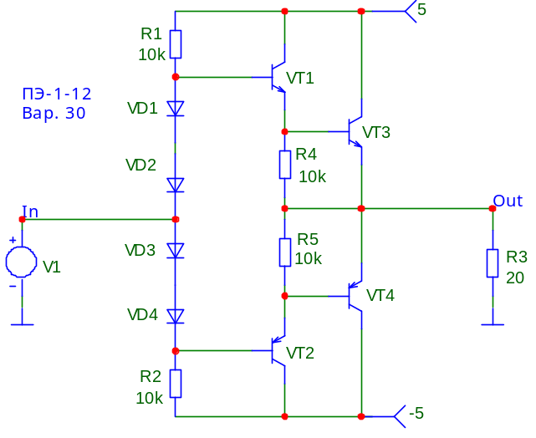
Рисунок 1.3 – Усилитель мощности с составными транзисторами

  - Запустить анализ Transient. Вывести на графики выходное напряжение V(Out), токи коллекторов транзисторов VT1 и VT2, а также токи диодов VD1 и VD2. Убедиться в отсутствии ограничения выходного сигнала. Указать на графике группу и номер варианта. Схему и графики занести в отчет.
Перейти на вкладку графиков Rin и определить значение входного сопротивления R_{in.} Измеренное значение занести в отчет.
Сравнить полученное значение с значением входного сопротивления усилителя мощности без составных транзисторов (п. 1.11).
Объяснить причины повышения входного сопротивления в усилителе мощности с составными транзисторами.
Объяснить, зачем нужны резисторы R4 и R5.
Объяснить, почему в схеме с обычными транзисторами используется два диода смещения, а в схеме с составными – четыре?
Какой существенный недостаток имеет рассматриваемая схема?

- Усилитель мощности с составными транзисторами и повышенной температурной стабильностью
  - Собрать или загрузить из файла схему двухтактного усилителя мощности с составными транзисторами (рис. 1.4). Задать амплитуду источника синусоидального сигнала V1 = 3 В. Указать в поле схемы группу и номер варианта (номер в журнале посещаемости).
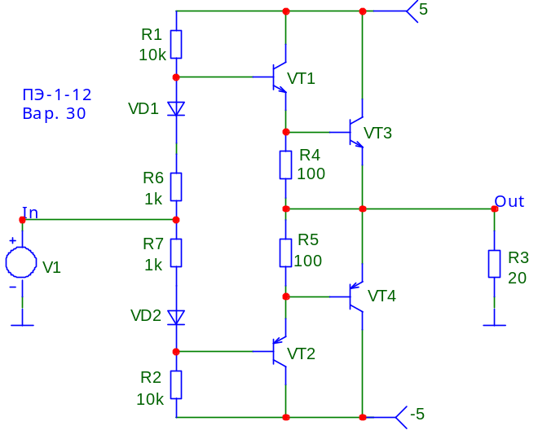
Рисунок 1.4 – Усилитель мощности с повышенной температурной стабильностью

  - Запустить анализ Transient. Вывести на графики выходное напряжение V(Out), токи коллекторов транзисторов VT1, VT2, VT3, VT4. Убедиться в отсутствии ограничения выходного сигнала. Указать на графике группу и номер варианта. Схему и графики занести в отчет.
Сравнить график выходного напряжения с графиком выходного напряжения, полученного в п. 1.17. Объяснить причины произошедших изменений
Пояснить, усилителем какого класса является каждый из транзисторов схемы.
Пояснить назначение резисторов R4 и R10.
  - Запустить анализ Transient. Установить сопротивление резисторов R6 и R7 равными нулю. Вывести на графики выходное напряжение V(Out), токи коллекторов транзисторов VT1, VT2, VT3, VT4. Указать на графиках группу и номер варианта. Графики занести в отчет
Сравнить полученный график выходного напряжения с графиком п. 3.2.
Пояснить назначение резисторов R6 и R7.

- Усилитель мощности с защитой по току
  - Собрать или загрузить из файла схему двухтактного усилителя мощности с составными транзисторами и защитой по току (рис. 1.5). Задать амплитуду источника синусоидального сигнала V1 = 10 В. Указать в поле схемы группу и номер варианта (номер в журнале посещаемости).
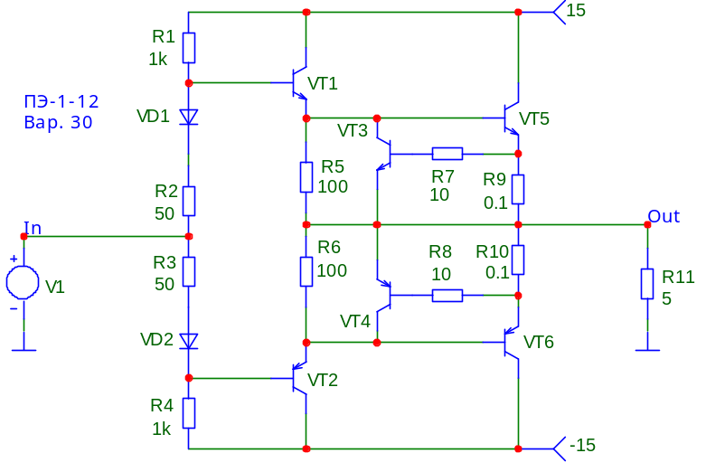
Рисунок 1.5 – Усилитель мощности с защитой по току

  - Запустить анализ Transient. Вывести на графики выходное напряжение V(Out), токи коллекторов транзисторов выходного каскада VT5, VT6 и токи коллекторов транзисторов защиты по току VT3 и VT4. Убедиться в отсутствии ограничения тока. Указать на графике группу и номер варианта.
  - Рассчитать сопротивление резисторов R9 и R10, при которых ограничение амплитуды тока выходных транзисторов наступит на уровне 1А.
Установить полученные значения в схему. Убедиться в наличии ограничении тока на нужном уровне. Схему и графики занести в отчет.
Пояснить назначение резисторов R7 и R8.

